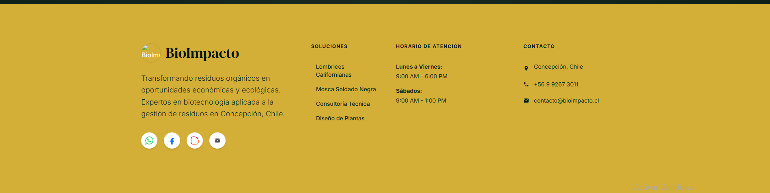

SACAR ESO DE CONCEPCION,CHILE Y PONER

…Expertos en Biotecnologia aplicada a la gestión de residuos orgánicos y líderes en Chile.

